5. Логика 1-го порядка. Выполнимость и общезначимость. Общая схема метода резолюций.

Синтаксис языка логики предикатов: алфавит; термы; формулы.
Алфавит языка представляет собой объединение алфавитов:
- переменных (предметных);
- функциональных символов;
- предикатных символов;
- логических связок (конъюнкция &, дизъюнкция , импликация , отрицание ¬);
- кванторов (квантор общности , квантор существования .);
- вспомогательных символов (скобки и запятые).
Каждому предикатному и функциональному символу сопоставлено число , называемое его местностью. Терм — это переменная или выражение 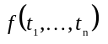, где f n-местный функциональный символ, а 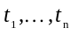 — термы. Формула A — это выражение 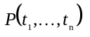, где P - n-местный предикатный символ, а — термы, или выражение, построенное из других формул с применением логической связки или квантора: ¬C, 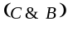, 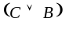, 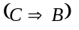, 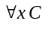, 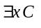, где B и C - формулы, а x - переменная. Эта логическая связка (квантор) называется главной (или внешней) связкой формулы A.
Понятия, описывающие кванторную структуру формулы: пусть Q квантор; подформула B формулы 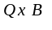 называется областью действия квантора Q по переменной x; переменная x называется свободной в формуле C, если не входит в область действия никакого квантора по x; в формуле квантор Q связывает все свободные вхождения переменной x в формулу B. Формула называется замкнутой, если содержит только связанные вхождения переменных.
Семантика языка логики предикатов: интерпретация; истинность в интерпретации формулы 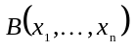 со свободными переменными 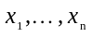 на наборе 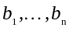 (запись 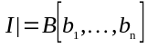 означает, что в интерпретации I формула B истинна, если каждая ее свободная переменная принимает значение ).
Интерпретация I — это, во-первых, некоторое множество D, называемое областью интерпретации; во-вторых, множество всюду определенных n-местных функций из D в D, сопоставленных n-местным функциональным символам f; и в-третьих, множество всюду определенных n-местных функций из D в множество истинностных значений {истина, ложь}, сопоставленных n-местным предикатным символам Р. После того, как эти три множества зафиксированы, значения термов и формул в I определяются следующим образом. Пусть 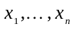 — список переменных, содержащий все переменные терма t, а 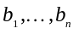 — элементы D. Значение t на наборе определяется так: если t есть переменная , то 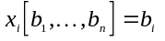; если t имеет вид 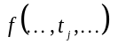, то 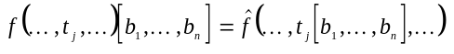. (Т.е. каждый терм интерпретируется как сложная функция из D в D).
Пусть список переменных, содержащий все свободные переменные формулы B, а - элементы D. Формула В истинна в интерпретации I на наборе 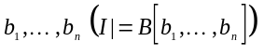 в следующих случаях:
- Если B есть 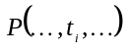, то 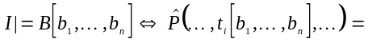истина.
- Если В есть , то 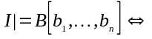 не верно, что 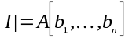.
- Если В есть 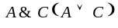, то 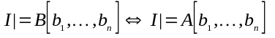 и (или) 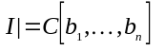.
- Если В есть 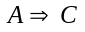, то из следует (т.е. не верно, что или ).
- Если В есть (), то для любого (какого-то) формула 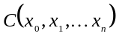 истинна в I на наборе 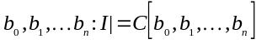.
Таким образом, каждая формула B интерпретируется как сложная функция из D во множество {истина, ложь}.
Нетрудно проверить, что с точки зрения семантики логики предикатов аксиомы математических теорий (например, евклидовой геометрии) истинны не во всех интерпретациях: они имеют модели, но к ним можно построить контрпримеры. Бывают ли формулы, истинные всегда (не имеющие контрпримеров)? Да, например, 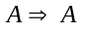: "из A следует A" (в этом можно убедиться, построив истинностную таблицу). Назовем их общезначимыми (обозначая |=A). Вопрос: представляют ли такие формулы какой-либо интерес с содержательной точки зрения? Введем понятие логического следования: 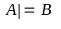 означает, что в любой интерпретации из истинности A следует истинность B (при этом 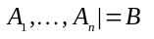 понимается как 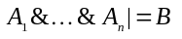). Например, если A описывает совокупность аксиом некоторой математической теории, и в этой теории B — теорема, то их отношение можно записать как .
Теорема1 (теорема о дедукции): Если A и B - замкнутые формулы, то 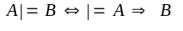.
Доказательство следует из определения логического следования и истинностной таблицы для импликации.
Теорема о дедукции показывает, что доказательство теорем в содержательных теориях сводится к установлению общезначимости определенных формул. С другой стороны, в некоторых общезначимых формулах можно "узнать" схемы доказательств (от противного, разбор случаев, закон контрапозиции и др.). Таким образом, можно сказать, что общезначимая формула - это определенная форма записи доказательства.

Отношение является отношением эквивалентности, если оно рефлексивно, симметрично и транзитивно. Рассмотрим 3 отношения эквивалентности логических формул:
- 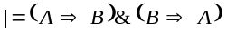 (собственно эквивалентность),
- 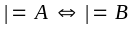 (одновременная общезначимость),
- 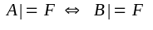 (одновременная невыполнимость).
Формула A называется невыполнимой (противоречивой), если 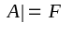.

Теорема 7: Если формулы A и B собственно эквивалентны, то они одновременно общезначимы и одновременно невыполнимы.
Доказательство следует из определений.
Замечание. Обратное не верно.

Теорема 8: Следующие пары формул эквивалентны в смысле 1):
- 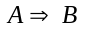 и ;
- и A;
- и ;
- 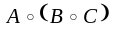 и 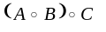;
- 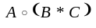 и 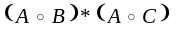;
- 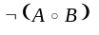 и ;
- QxA и A (если A не содержит x свободно);
- 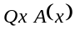 и 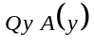;
- 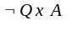 и 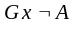;
- 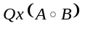 и 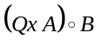 (если B не содержит x свободно);
- 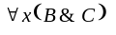 и 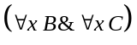;
- 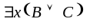 и 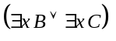.
Обозначения: если , то , и наоборот; если 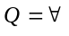, то 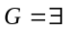, и наоборот.
Доказательство: построение G-выводов.
Теорема 9 (о замене эквивалентных подформул): Если формулы A и B эквивалентны в смысле 1, и формула CB получается из CA заменой подформулы A на подформулу B, то формулы CA и CB эквивалентны в этом же смысле.
Доказательство: индукция по глубине расположения подформулы A в формуле CA; построение G-выводов.
Формула находится в предваренной нормальной форме (пнф), если имеет вид 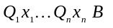, где B - формула без кванторов (при этом выражение 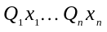 называется кванторной приставкой).
Теорема 10: Любую формулу можно привести к пнф (Для любой формулы A существует формула B в пнф, эквивалентная ей в смысле 1).
Доказательство следует из Т8-9.
Формула находится в конъюнктивной нормальной форме (кнф), если имеет вид 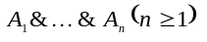, где 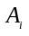 — дизъюнкт, т.е. 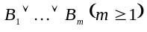, где 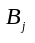 - литера, т.е. C или , где С - атомарная формула.
Теорема 11 : Любую формулу без кванторов можно привести к кнф. (Для любой формулы без кванторов A существует формула B в кнф, эквивалентная A в смысле 1).
Доказательство следует из Т8-9.
Теорема 12 : При замыкании формулы кванторами общности сохраняется общезначимость и невыполнимость (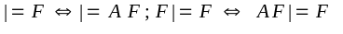).
Доказательство следует из Т2.
Пусть 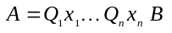 — формула в пнф 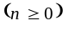. Тогда формула С называется скулемовской нормальной формой (снф) формулы A, если она получена из A следующими преобразованиями: если 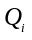 - квантор существования, а 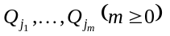 — все кванторы общности, предшествующие в последовательности 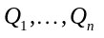, то 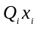 удаляется из кванторной приставки, а в формуле B каждое вхождение переменной заменяется на терм 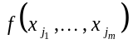, где f - новый m-местный функциональный символ; и т.д. для всех кванторов существования (в произвольном порядке).
Теорема 13: Если A - формула в пнф, а B - соответствующая ей формула в снф, то формулы A и B одновременно невыполнимы.
Доказательство: показывается, что формулы A и B одновременно имеют модель: это следует из соответствия между семантикой квантора существования, которому предшествуют кванторы общности по переменным 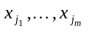 и всюду определенной функции .

Метод резолюций можно рассматривать как доказательство общезначимости "от противного": отрицание рассматриваемой (замкнутой) формулы приводится к противоречию.
Теорема 14: Замкнутая формула общезначима тогда и только тогда, когда ее отрицание невыполнимо.
Доказательство: следует из определений.
Метод резолюций существенно опирается на эквивалентные преобразования: формула A, общезначимость которой следует установить, замыкается кванторами общности; отрицание полученной формулы приводится сначала к предваренной нормальной форме, а затем к скулемовской нормальной форме, в то время как бескванторная часть формулы приводится к конъюнктивной нормальной форме. Полученная конъюнкция дизъюнктов переписывается в виде множества этих дизъюнктов. К этому множеству добавляются новые дизъюнкты, получаемые по R-правилам (правилам метода резолюций) из уже существующих. Вывод заканчивается, когда удается получить "пустой" дизъюнкт (состоящий из 0 литер и эквивалентный F). В таком случае формула A называется R-выводимой 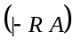. Для упрощения вида R-правил используется представление дизъюнкта в виде множества литер, например, 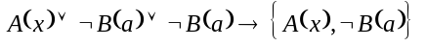. Подстановкой называется множество 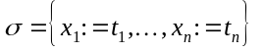; 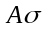 означает результат одновременной замены в выражении A переменных 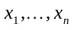 на термы 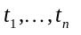 (A может быть термом, бескванторной формулой, множеством литер). Подстановка , такая что 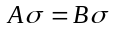, называется унификатором выражений A и B, а процесс построения такой подстановки - унификацией.
Пусть 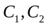 - множества литер. R-правила:
R1. 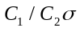;
R2. 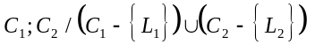, если 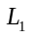 и 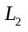 - контрарная пара литер (одна литера - атом, а другая - отрицание этого атома); дизъюнкт, получаемый в результате применения этого правила, называется резольвентой дизъюнктов 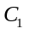 и 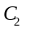.
Замечание. Применение правила R₁ позволяет выполнить:
- переобозначение переменных в дизъюнкте;
- склейку нескольких литер дизъюнкта в одну, например, 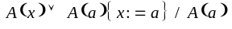;
- унификацию атомов из разных дизъюнктов с целью получения контрарной пары литер и для последующего применения правила R₂.
Теорема 15: Метод резолюций корректен (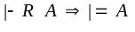). Доказательство По Т8-14 формула A общезначима <=> соответствующее множество дизъюнктов В₁ невыполнимо; дальше применениями R-правил выполняется преобразование 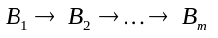, причем 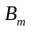 содержит F, так что отношение 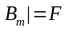 выполнено. Поскольку R-правила сохраняют невыполнимость, 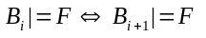.
Теорема 16: Метод резолюций полон 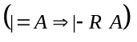.
Доказательство : Пусть A — замкнутая формула и 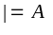. Тогда эквивалентна некоторой формуле B в снф и кнф, причем 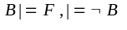 и существует G-вывод формулы . "Разбирая" этот вывод (удаляя из него контрарные пары), построим вывод пустого дизъюнкта по R-правилам.

